Tuần 8
Tiết 15
CHỦ ĐỀ 2: BÀI TẬP THỂ DỤC

BÀI 1: ĐỘNG TÁC VƯƠN THỞ, ĐỘNG TÁC LƯỜN,
ĐỘNG TÁC VẶN MÌNH VÀ ĐỘNG TÁC BỤNG VỚI GẬY

TIẾT 1: ĐỘNG TÁC VƯƠN THỞ, ĐỘNG TÁC LƯỜN VỚI GẬY

I. Yêu cầu cần đạt:
1.Về phẩm chất: Bài học góp phần bồi dưỡng cho học sinh các phẩm chất cụ thể:
- Đoàn kết, nghiêm túc, tích cực trong tập luyện và hoạt động tập thể.
- Tích cực tham gia các trò chơi vận động, có trách nhiệm trong khi chơi trò chơi và hình thành thói quen tập luyện TDTT.
2. Về năng lực:
2.1. Năng lực chung:
- Tự chủ và tự học: Tự xem trước cách thực hiện động tác vươn thở; động tác lườn trong sách giáo khoa và quan sát động tác mẫu của giáo viên.
- Giao tiếp và hợp tác: Biết phân công, hợp tác trong nhóm để thực hiện các động tác và trò chơi.
2.2. Năng lực đặc thù:
- NL chăm sóc SK: Biết thực hiện vệ sinh sân tập, thực hiện vệ sinh cá nhân để đảm bảo an toàn trong tập luyện.
- NL vận động cơ bản: Thực hiện được động tác vươn thở; động tác lườn.
Biết quan sát tranh, tự khám phá bài và quan sát động tác làm mẫu của giáo viên để tập luyện. Thực hiện được động tác vươn thở; động tác lườn.
II. ĐỒ DÙNG DẠY HỌC
- Giáo viên chuẩn bị: Tranh ảnh động tác vươn thở, lườn, trang phục thể thao, còi phục vụ trò chơi.
- Học sinh chuẩn bị: Trang phục, giày thể thao.
III. CÁC HOẠT ĐỘNG DẠY HỌC CHỦ YẾU

Nội dung | Lượng VĐ |  | Phương pháp, tổ chức và yêu cầu
 | T.G | S.L | Hoạt động GV | Hoạt động HS
I. Hoạt động mở đầu  1.Nhận lớp  2.Khởi động  - Xoay các khớp cổ tay, cổ chân, vai, hông, gối,...  - Trò chơi “nhảy lò cò theo vòng ”  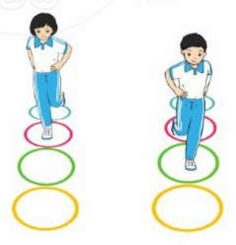  II.Hoạt động hình thành kiến thức mới  - Động tác vươn thở.  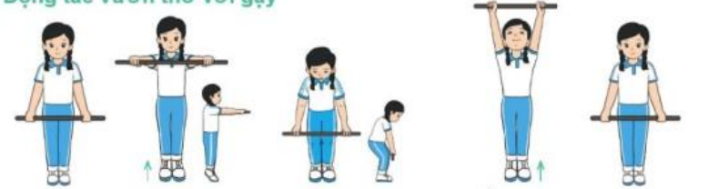  - Động tác lườn.  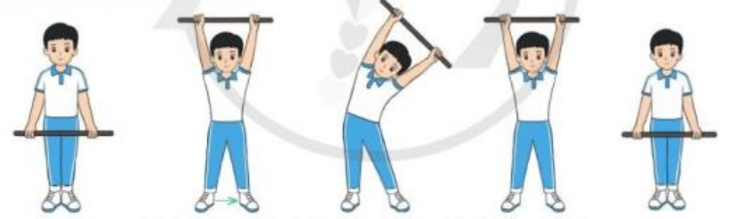  III.Hoạt động luyện tập:  * Động tác vươn thở, tay:  Tập đồng loạt  Tập theo tổ nhóm  Tập theo cặp đôi  * Trò chơi “Chân ai khéo”  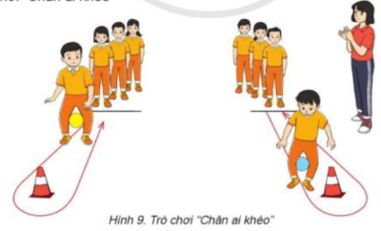  IV. Hoạt động vận dụng  - Vận dụng:  - Thả lỏng cơ toàn thân.  - Nhận xét, đánh giá chung của buổi học.  Hướng dẫn HS Tự ôn ở nhà  - Xuống lớp | 5 - 7’  7-9’  12-14’  3-5’  4- 5’ | 2x8N  1-2l  2-3l  3-4l  2 l | Gv nhận lớp, thăm hỏi sức khỏe học sinh phổ biến nội dung, yêu cầu giờ học  - GV HD học sinh khởi động.  - GV hướng dẫn chơi  - Cho HS quan sát tranh  - GV làm mẫu động tác kết hợp phân tích kĩ thuật động tác.  - Hô khẩu lệnh và thực hiện động tác mẫu  Cho 1,2 HS lên thực hiện động tác vươn thở và động tác lườn.  - GV cùng HS nhận xét, đánh giá tuyên dương  - GV hô - HS tập theo GV.  - Gv quan sát, sửa sai cho HS.  - Y,c Tổ trưởng cho các bạn luyện tập theo khu vực.  - Tiếp tục quan sát, nhắc nhở và sửa sai cho HS  - Phân công tập theo cặp đôi  GV Sửa sai  - GV nêu tên trò chơi, hướng dẫn cách chơi, tổ chức chơi thở và chơi chính thức cho HS.  - Nhận xét tuyên dương.  - Yêu cầu HS quan sát tranh trong sách trả lời câu hỏi BT?  - GV hướng dẫn  - Nhận xét kết quả, ý thức, thái độ học của hs.  - VN ôn lại bài và chuẩn bị bài sau. | Đội hình nhận lớp  - HS khởi động theo GV.  - HS Chơi trò chơi.  - Đội hình HS quan sát tranh  - HS quan sát GV làm mẫu  HS tiếp tục quan sát  - Đội hình tập luyện đồng loạt.  ĐH tập luyện theo tổ  GV  - HS vừa tập vừa giúp đỡ nhau sửa động tác sai  - Chơi theo hướng dẫn  -- --------  -----------  - HS trả lời  - HS thực hiện thả lỏng  - ĐH xuống lớp
IV. Điều chỉnh sau bài dạy.

Tuần 8
Tiết 16

CHỦ ĐỀ 2: BÀI TẬP THỂ DỤC

BÀI 1: ĐỘNG TÁC VƯƠN THỞ, ĐỘNG TÁC LƯỜN,
ĐỘNG TÁC VẶN MÌNH VÀ ĐỘNG TÁC BỤNG VỚI GẬY

TIẾT 2: ĐỘNG TÁC VẶN MÌNH, ĐỘNG TÁC BỤNG VỚI GẬY

I. Yêu cầu cần đạt:
1.Về phẩm chất: Bài học góp phần bồi dưỡng cho học sinh các phẩm chất cụ thể:
- Đoàn kết, nghiêm túc, tích cực trong tập luyện và hoạt động tập thể.
- Tích cực tham gia các trò chơi vận động, có trách nhiệm trong khi chơi trò chơi và hình thành thói quen tập luyện TDTT.
2. Về năng lực:
2.1. Năng lực chung:
- Tự chủ và tự học: Tự xem trước cách thực hiện động tác vặn mình; động tác bụng trong sách giáo khoa và quan sát động tác mẫu của giáo viên.
- Giao tiếp và hợp tác: Biết phân công, hợp tác trong nhóm để thực hiện các động tác và trò chơi.
2.2. Năng lực đặc thù:
- NL chăm sóc SK: Biết thực hiện vệ sinh sân tập, thực hiện vệ sinh cá nhân để đảm bảo an toàn trong tập luyện.
- NL vận động cơ bản: Thực hiện được động tác vặn mình; động tác bụng.
Biết quan sát tranh, tự khám phá bài và quan sát động tác làm mẫu của giáo viên để tập luyện. Thực hiện được động tác vặn mình; động tác bụng.
II. ĐỒ DÙNG DẠY HỌC
- Giáo viên chuẩn bị: Tranh ảnh động tác vặn mình, bụng, trang phục thể thao, còi phục vụ trò chơi.
- Học sinh chuẩn bị: Trang phục, giày thể thao.
III. CÁC HOẠT ĐỘNG DẠY HỌC CHỦ YẾU

Nội dung | Lượng VĐ |  | Phương pháp, tổ chức và yêu cầu
 | T.G | S.L | Hoạt động GV | Hoạt động HS
I. Hoạt động mở đầu  1.Nhận lớp  2.Khởi động  - Xoay các khớp cổ tay, cổ chân, vai, hông, gối,...  - Trò chơi “Ai không có bóng”.  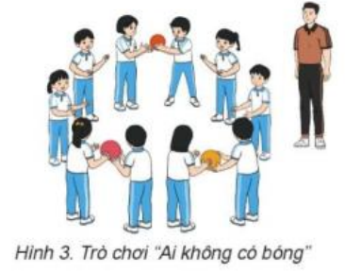  II.Hoạt động hình thành kiến thức mới  - Động tác vặn mình.  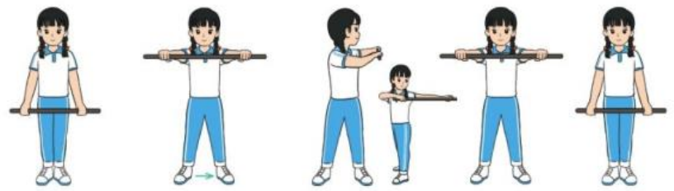  - Động tác bụng.  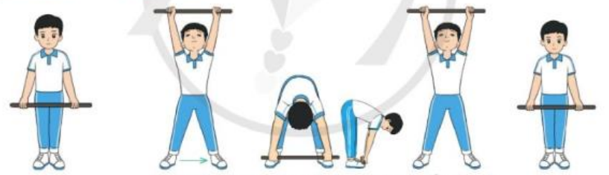  III.Hoạt động luyện tập:  * Động tác vươn thở, tay:  Tập đồng loạt  Tập theo tổ nhóm  Tập theo cặp đôi  * Trò chơi “Chân ai khéo”  IV. Hoạt động vận dụng  - Vận dụng:  - Thả lỏng cơ toàn thân.  - Nhận xét, đánh giá chung của buổi học.  Hướng dẫn HS Tự ôn ở nhà  - Xuống lớp | 5 - 7’  7-9’  12-14’  3-5’  4- 5’ | 2x8N  1-2l  2-3l  3-4l  2 l | Gv nhận lớp, thăm hỏi sức khỏe học sinh phổ biến nội dung, yêu cầu giờ học  - GV HD học sinh khởi động.  - GV hướng dẫn chơi  - Cho HS quan sát tranh  - GV làm mẫu động tác kết hợp phân tích kĩ thuật động tác.  - Hô khẩu lệnh và thực hiện động tác mẫu  Cho 1,2 HS lên thực hiện động tác vặn mình và động tác bụng.  - GV cùng HS nhận xét, đánh giá tuyên dương  - GV hô - HS tập theo GV.  - Gv quan sát, sửa sai cho HS.  - Y,c Tổ trưởng cho các bạn luyện tập theo khu vực.  - Tiếp tục quan sát, nhắc nhở và sửa sai cho HS  - Phân công tập theo cặp đôi  GV Sửa sai  - GV nêu tên trò chơi, hướng dẫn cách chơi, tổ chức chơi thở và chơi chính thức cho HS.  - Nhận xét tuyên dương.  - Yêu cầu HS quan sát tranh trong sách trả lời câu hỏi BT?  - GV hướng dẫn  - Nhận xét kết quả, ý thức, thái độ học của hs.  - VN ôn lại bài và chuẩn bị bài sau. | Đội hình nhận lớp  - HS khởi động theo GV.  - HS Chơi trò chơi.  - Đội hình HS quan sát tranh  - HS quan sát GV làm mẫu  HS tiếp tục quan sát  - Đội hình tập luyện đồng loạt.  ĐH tập luyện theo tổ  GV  - HS vừa tập vừa giúp đỡ nhau sửa động tác sai  - Chơi theo hướng dẫn  -- --------  -----------  - HS trả lời  - HS thực hiện thả lỏng  - ĐH xuống lớp
IV. Điều chỉnh sau bài dạy.
...…………………………………………………………………………………………………...………………………………………………………………………

